- 是非題(一題3分，共45分)
1.( ) 油品的正確使用和食用一樣重要，植物油可以耐高溫烹煮。
2.( ) 大多數的慢性疾病與飲食有非常密切的關係。
3.( ) 攝取過多不飽和脂肪酸和低膽固醇的食品容易造成心血管疾病。
4.( ) 雞蛋中的蛋白含有膽固醇，每天吃適量就好。
5.( ) 體內的膽固醇大部分是飲食造成，並非肝臟製造。因此只要不是「過量攝取」動物
性脂肪，也就是所謂的飽和脂肪，就不會造成膽固醇升高。
6.( ) 所謂的反式脂肪會造成壞膽固醇升高，例如炸雞、酥皮、奶精、糕點等。
7.( ) 如果要增肌減脂，早餐後做重量訓練是最好的時機。
8.( ) 白吐司、白麵條、白飯屬於精緻食物，應該要多吃，因為越精緻越好。
9.( ) 貢丸、熱狗、培根都屬於富含蛋白質的食物。
10.( ) 身體組織及細胞衰老死亡後的更新、修補、建造與生長均需要蛋白質、脂肪等營養
素的協助。
11.( ) 慢性疾病是指連續出現超過一週的疾病。
12.( ) 第二型糖尿病患者常因嗜酒、吸菸、不愛運動、飲食重口味等不良生活習慣，造
成身體對胰島素產生抗阻作用或胰島素分泌量下降。
13.( ) 醣類食用後易產生飽足感，可控制食量，能幫助控制體重。
14.( ) 攝取過多動物性脂肪，再加上膳食纖維不足，罹患大腸癌的機會就會提高。
15.( ) 外食族較不易攝取到新鮮蔬果的營養，所以容易產生營養不均衡及便祕問題
- 選擇題(一題2分，共40分)
1.( ) 雞爪、豬腳、蹄經、木耳富含(A)鈣質 (B)胰島素 (C)膽固醇 (D)膠原蛋白
除了可將骨骼中的鈣質留住外，還可以增加骨骼的柔軟度及彈性。
2.( ) 稻米、甘藷、芋頭是哪一種營養素的主要來源？(A)蛋白質 (B)礦物質 (C)維生素
(D)醣類
3.( ) 營養素的三大功能不包含哪一項？(A)提供熱量 (B)維持外表美麗 (C)建造或修
補體內組織 (D)調節生理機能
4.( ) 下列哪一類食物是蛋白質的主要來源？(A)豆魚肉蛋類 (B)五穀根莖類 (C)水果類
(D)蔬菜類
5.( ) 長期食用高熱量、高油脂及高醣類的食物，會對健康造成哪項影響？(A)腸胃不適
(B)體重過重 (C)便祕 (D)以上皆是
6.( ) 下列哪一項屬於「食品」？(A)糙米 (B)肉鬆 (C)蘿蔔 (D)雞蛋
7.( ) 請問造成慢性疾病的原因不包含下列哪一項？(A)身體衰老 (B)每天運動30分鐘
(C)功能退化 (D)日常飲食問題
8.( ) 六大營養素中，以下哪些營養素在體內可產生熱量？(A)醣類、蛋白質、脂肪
(B)醣類、礦物質、脂肪 (C)醣類、維生素、水 (D)礦物質、維生素、蛋白質
9.( ) 請問何種飲料中含有最多的蛋白質？(A)奶茶 (B)豆漿 (C)紅茶 (D)養樂多
10.( )精緻化食物是指因講究食物的精緻、口感而去除食物中的(A)雜質 (B)礦物質
(C)纖維質 (D)調味料
11.( )下列哪一個是正確的「食物」定義？(A)指正常攝取下對人體無害、不具毒性且含
有一種以上營養素的天然物 (B)指供人體飲食或咀嚼之物品及其原料 (C)指正
常攝取下對人體無害、不具毒性且只有一種營養素的天然物 (D)以上皆是。
12.( )以下哪一種肉類不適合患有糖尿病的老人多食用(A)魚肉 (B)雞肉 (C)蛋 (D)牛肉
13.( )下列何者是現代人常見的飲食問題？(A)營養不良 (B)粗茶淡飯 (C)常吃外食、速食
(D)以上皆是
14.( )目前國人十大死因中，有高達七項是因(A)慢性疾病(B)急性疾病(C)精神疾病(D)自殺
(E)遺傳疾病 所致，包括：惡性腫瘤、心臟疾病、腦血管疾病、糖尿病、高血壓性
疾病、腎病變、慢性肝病及肝硬化等。
15.( )請問慢性疾病逐漸發生於年輕人的原因不包含下列哪一項？(A)攝取過多飽和脂肪
酸 (B)攝取過多高膽固醇 (C)多吃蔬果 (D)缺乏運動
16.( )下列哪個不是化學添加物(A)黏稠劑(B)乳化劑(C)鹽巴(D)香料(E)甜味劑(F)改良劑
17.( )膳食纖維的功效(A)預防便祕 (B)促進腸胃蠕動 (C)增加飽足感 (D)以上皆是
18.( )哪一項屬於有氧運動？(A)舉啞鈴 (B)跑步 (C)仰臥起坐 (D)伏地挺身
19.( )下列哪一項不符合成人的每日熱量(A)1800 (B)500 (C)2000 (D)1500
20.( )下列哪一項每日成人標準健康餐盤的份量是對的(A)每餐堅果五湯匙 (B)米飯和青
菜一樣多 (C)水果比菜多一點 (D)每餐水果手掌大 (D)早晚各兩杯牛奶(240CC)
- 配合題(15分)
(一)請將下列框框中的選項進行分類，寫上代碼 (一題1分，共10分)
A.每日C柳橙汁 B.新鮮芭樂 C.白米飯 D.蒸鮮魚 E.豆干
F.巧克力吐司 G.烤地瓜 H.蛋糕 I.綠豆湯 J.罐頭玉米粒

1.食物：_________________________________________________
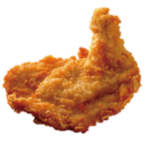
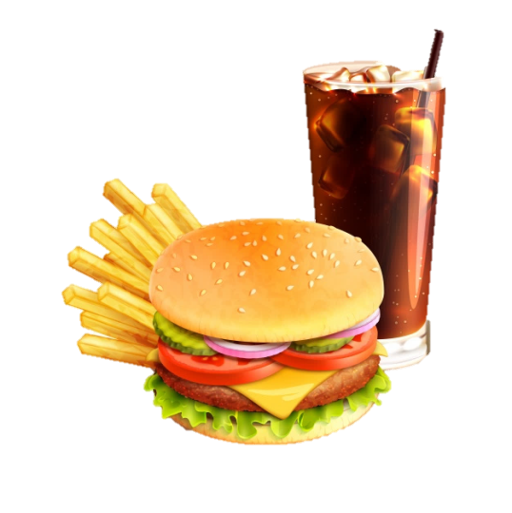
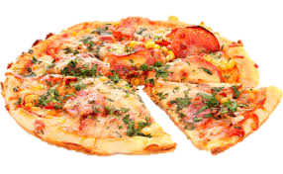
2.食品：_________________________________________________
- 請寫出如果不要吃下列食物，可體替換成那些相同營養素的品項。

